103學年度 體重控制班成果照片

活動照片

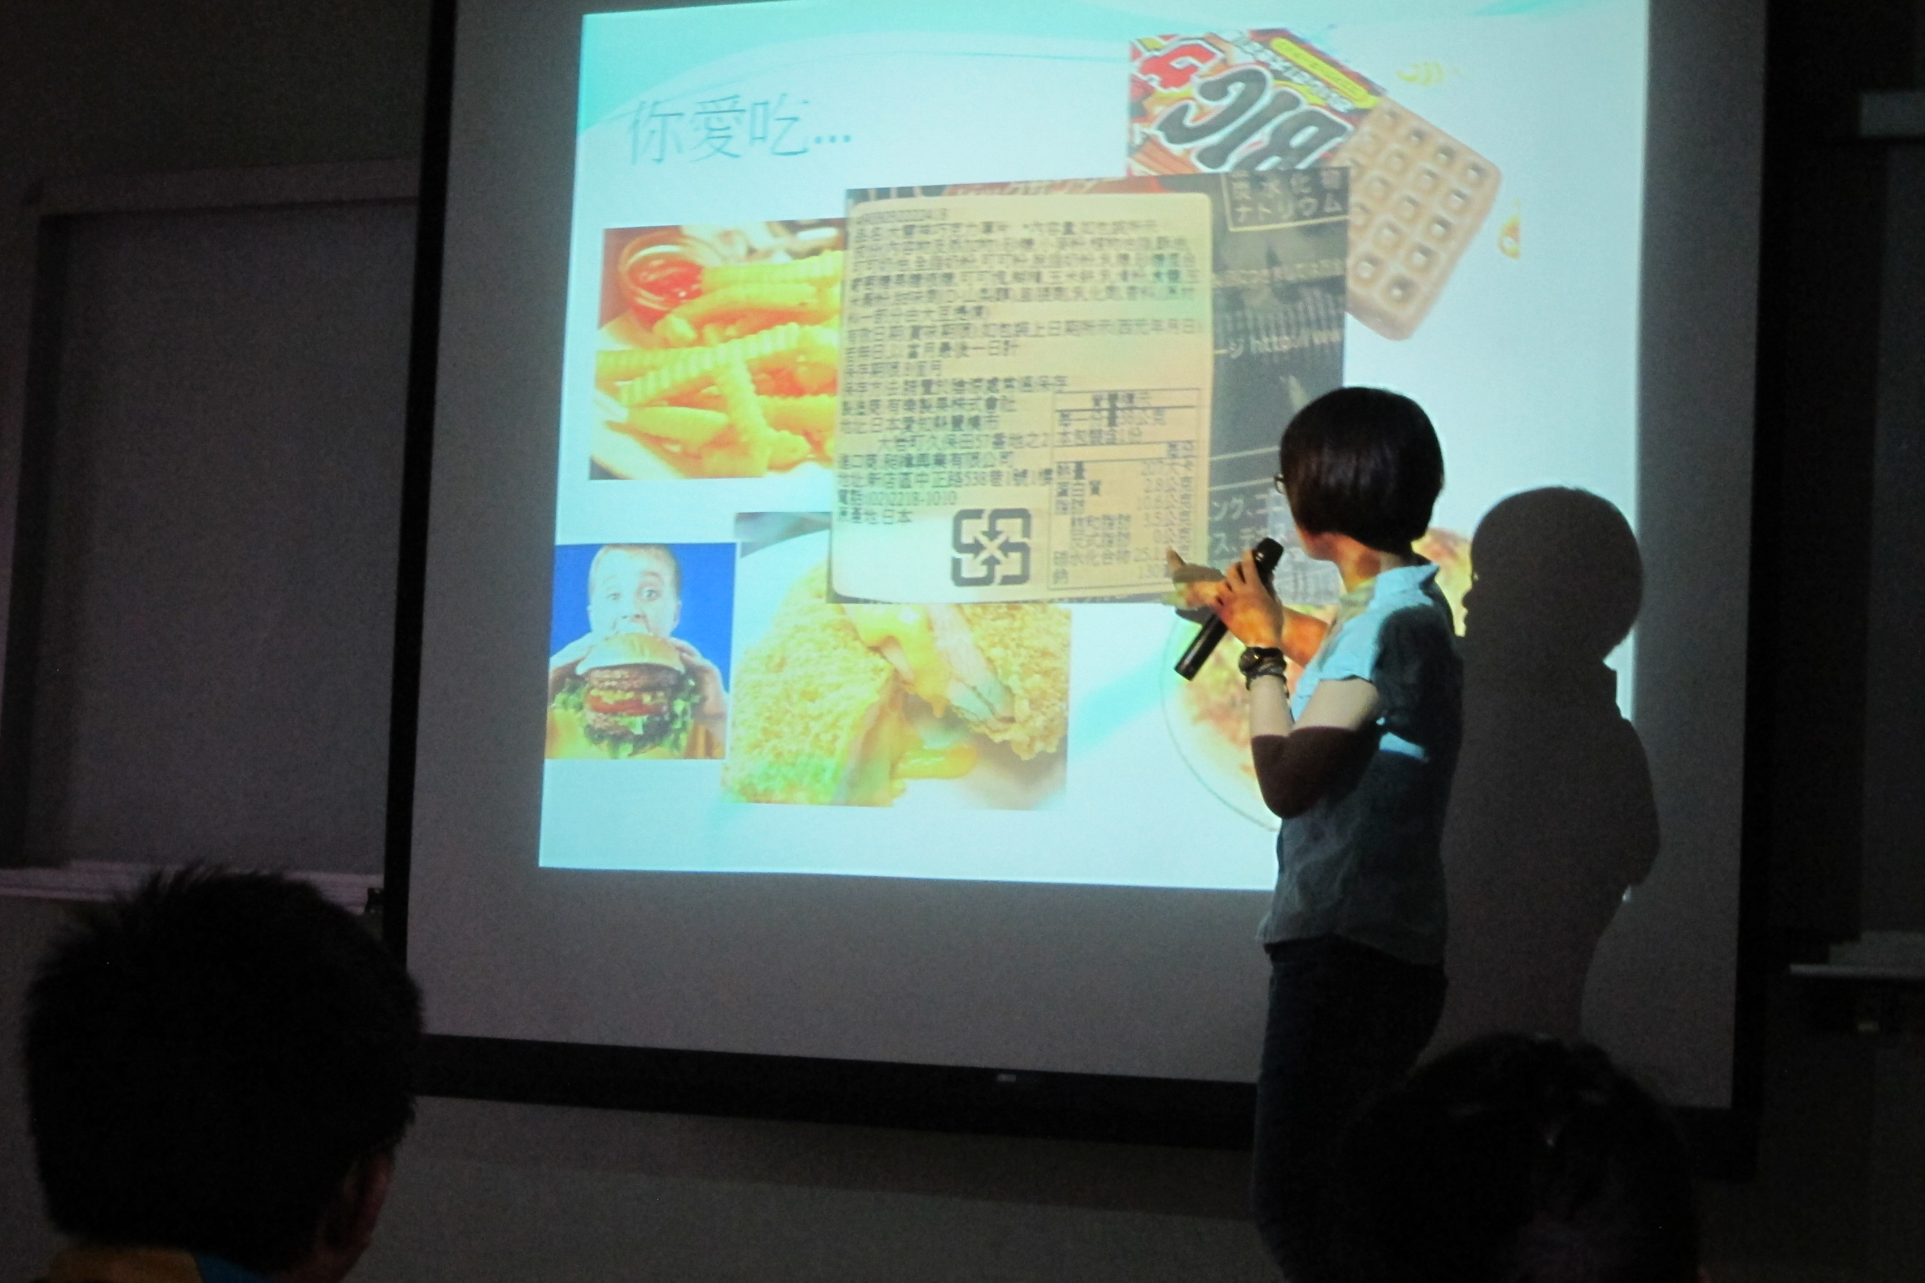

體重控制班衛教課程

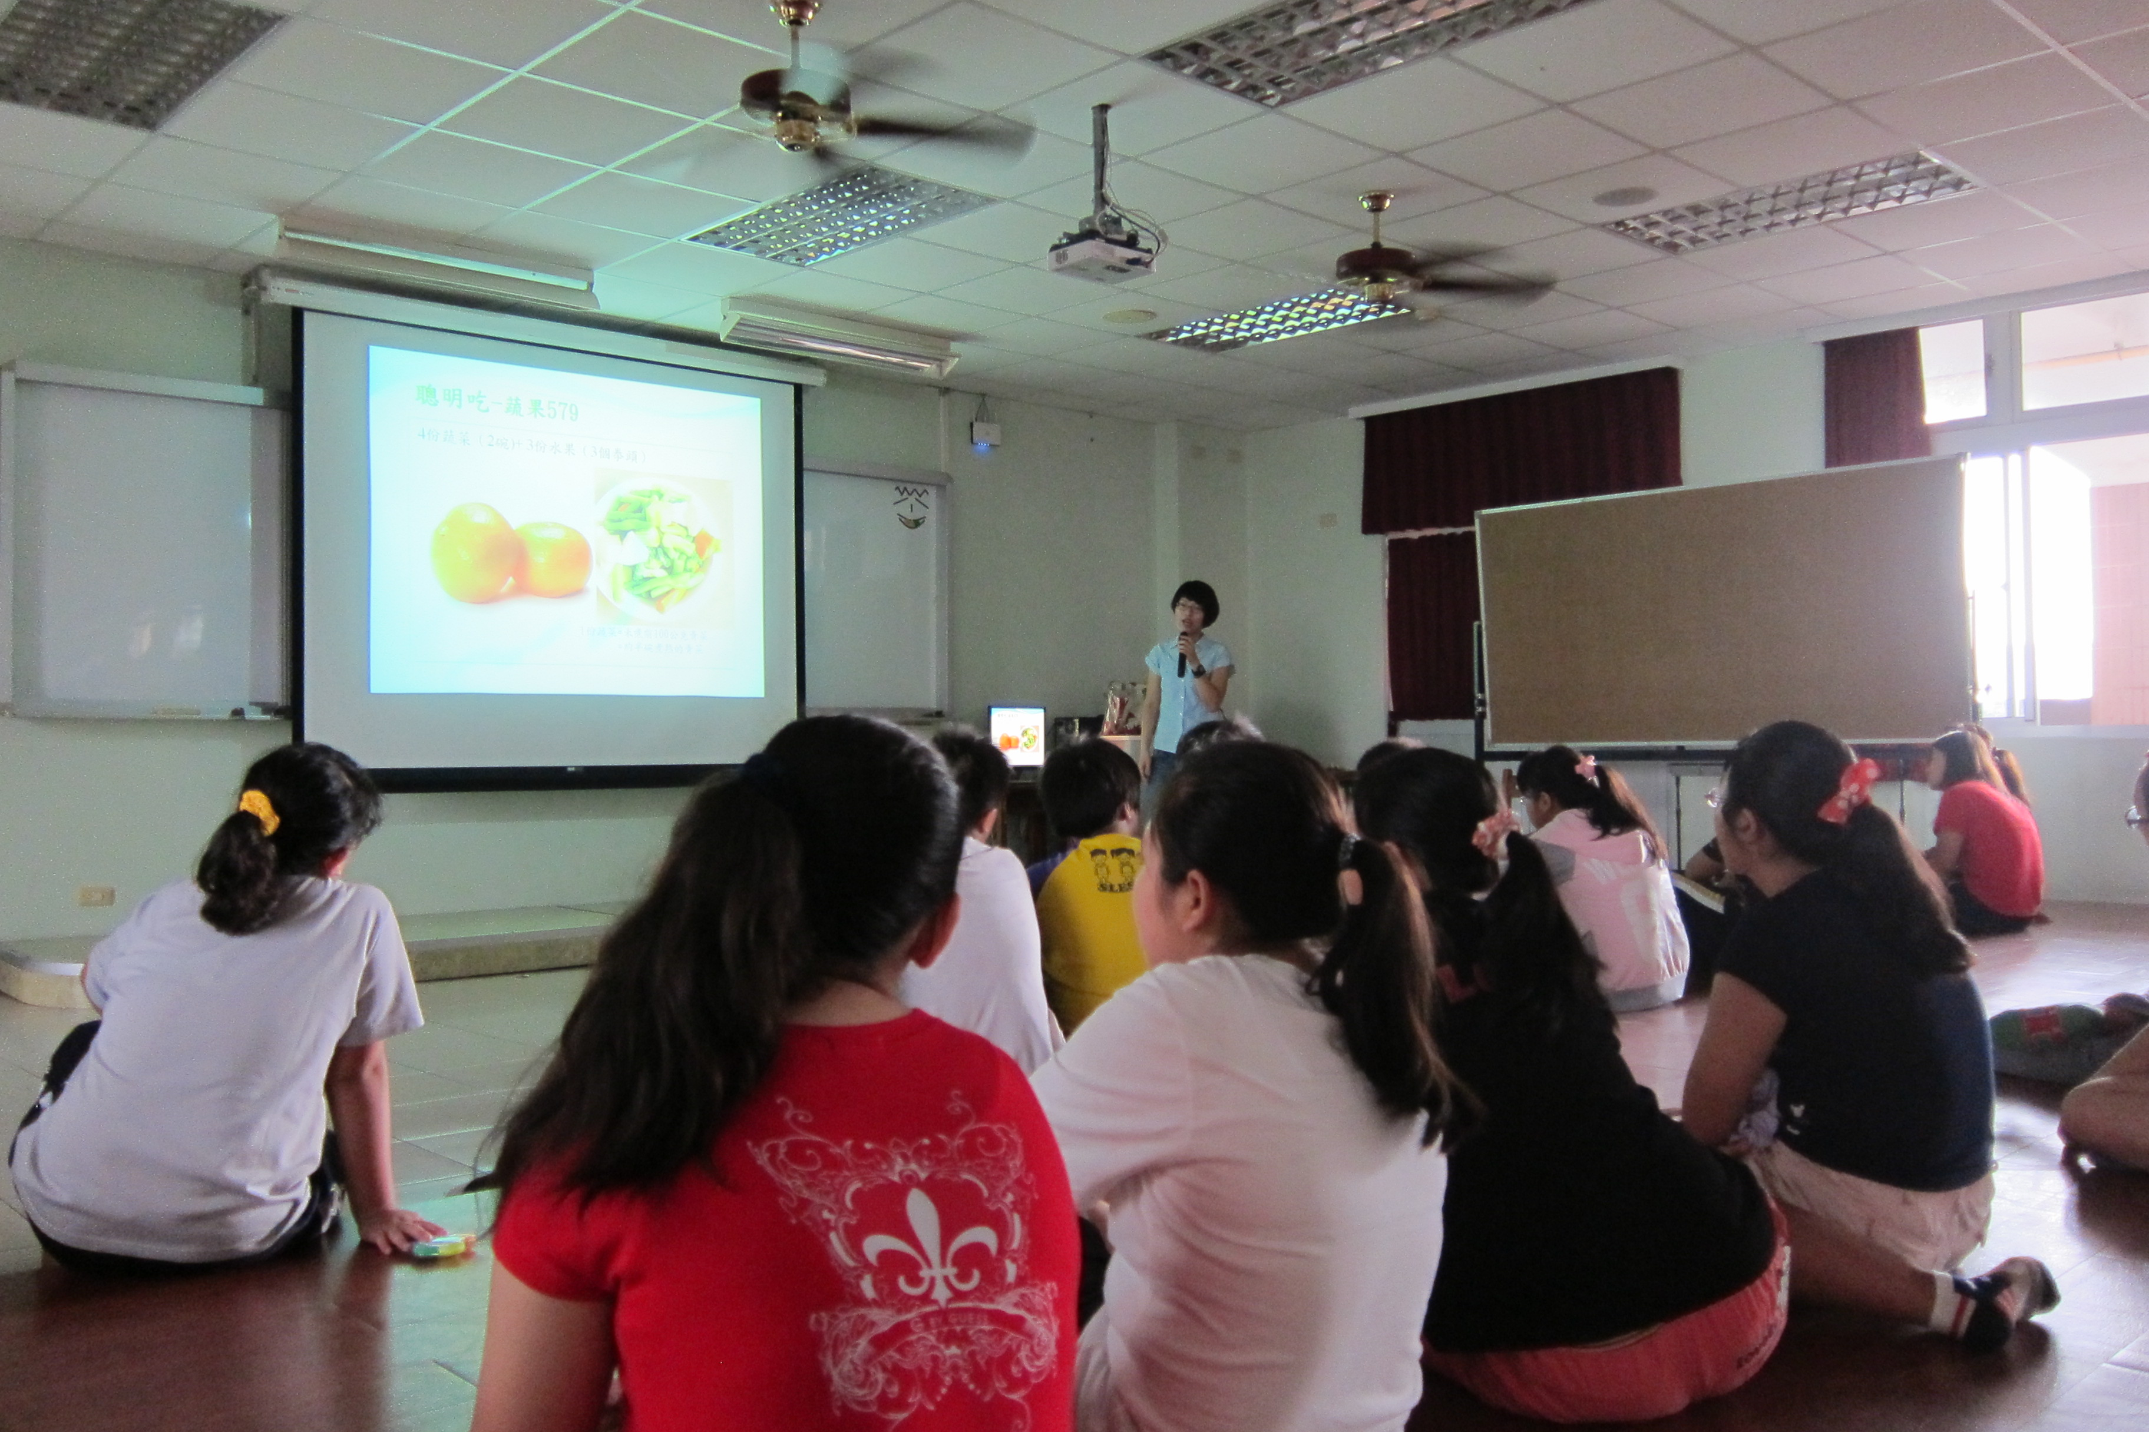

體重控制班衛教課程

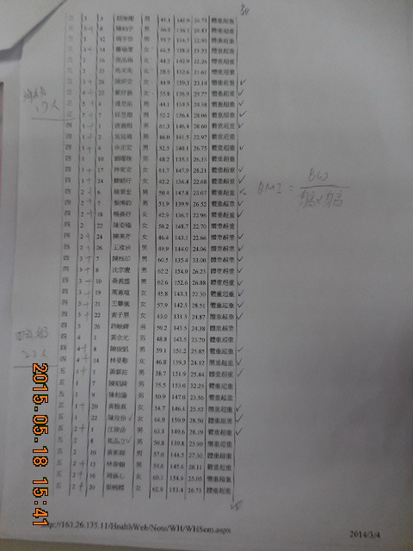

體重控制班學生列表

